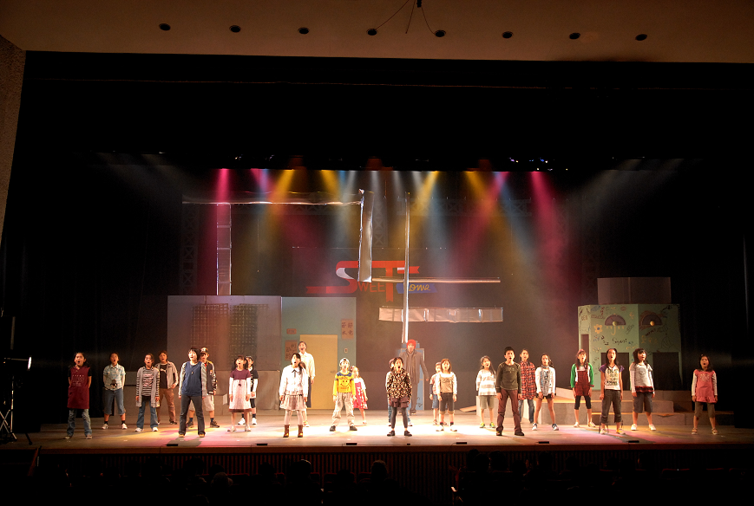
志太こどもミュージカル２０１１

（藤枝市及び焼津市在学・在住、近隣市町も可）
来年８月に公演予定の「志太こどもミュージカル第3回公演」に出演する子どもたちを募集します。

９／30 応募締切切

追加オーディションを行います！

日時：平成22年10月17日（日）９：３０～
会場：藤枝市蓮華寺池ホール（旧藤枝西高体育館）

オーディションの内容は？
・いわせは？
◎ ①の「簡単なダンス」審査は、振り付けをおこなったあと、グループごとに踊ります。
◎ ②の「歌唱」審査は、課題曲３曲の中から１曲を選び、ピアノ伴奏に合わせて歌います。
◎ ③の「セリフ」審査は、審査員が用意したセリフを読んでもらいます。続けてグループ面接をおこないます。
◎ オーディションは無料です。
◎ 裏面の応募用紙に必要事項を記入し、志太こどもミュージカル事務局あて郵送してください。
◎ 平成22年10月17日（日）９：３０から藤枝市蓮華寺池ホール（旧藤枝西高体育館）において追加オーディション（実技選考）を行います。①水筒②ダンスのできるくつ③運動のできる服④筆記用具⑤汗をふくタオル⑥審査結果返信用の切手（80円）一枚を持って集まってください。（１２：００終了予定です。保護者の見学はできません）

- 簡単なダンス、
- 歌唱（「赤とんぼ」「グリーングリーン」「オーラリー」の中から1曲）
- 簡単なセリフと面接 です。
志太こどもミュージカル事務局（杉山）までお願いします。
（〒425-0053 焼津市すみれ台２-１２-６）（℡０９０－２５７８－３７４０）

「志太こどもミュージカル２０１１・追加オーディション」応募用紙
名 前 | 学 年 | 市 町 名 | 学 校 名
ふりがな | 年
保 護 者 名 | 住 所
㊞ | 郵便番号 －  （マンション、アパートの場合は、○○号室まで記入）
写 真 添 付  （顔写真）  サイズ  たて ６ｃｍ×よこ ５ｃｍ | 趣味（しゅみ）、特技（とくぎ）
写 真 添 付  （顔写真）  サイズ  たて ６ｃｍ×よこ ５ｃｍ | オーディションを受ける理由、意気込みなど
写 真 添 付

（全身）
サイズ
たて ６ｃｍ×よこ ５ｃｍ

留意事項（書くときに気をつけてほしいこと）・・・おうちの人と読んでね。
１ 名前、住所など、ていねいな字で正しく書いてください。
２ この応募用紙を出す前に、必ずおうちの方にも目をとおしてもらってください。
３ この応募用紙は、オーディションの審査を行う目的で使用し、外部に提供したり、他の目的で使ったりすることはありません。（個人情報についても同じです。）
４ オーディションを受けるのには、一切お金はかかりません。
５ オーディションでのけがには十分注意しますが、個別にも必ず保険加入をお願いします。
６ 審査の内容、基準などについてのお問い合わせはご遠慮願います。

